**Carta de Apresentação Rede de FMEs/FEEBA 2022-2024**

*“se a educação sozinha não transforma a sociedade, sem ela tampouco a sociedade muda”.*

***Paulo Freire***

A frase do filósofo e educador brasileiro baseia-se na defesa de uma educação inclusiva, participativa e construída a muitas mãos – em outras palavras, no modelo de gestão democrática, que assegura a autonomia e o protagonismo dos estudantes, professores, funcionários, famílias e comunidade nas decisões que impactam a escola.

Com esse espírito, o FEEBA vem saudar todos os Núcleos Territoriais de Educação da/na Bahia e apresentar a Rede de Fóruns Municipais de Educação, constituída pelos cinco agrupamentos - G01, G02, G03, G04 e G05 (anexa) – nos territórios de identidade, com os seus respectivos Coordenadores Gerais e Adjuntos, eleitos e empossados no II Encontro dos Fóruns Municipais de Educação da Bahia, ocorrido na Conferencia Estadual de Educação - COEED 2022, em Salvador/BA.

A Rede de FMEs/FEEBA constituiu-se a partir do assento das cinco representações regionais dos Fóruns Municipais de Educação no Fórum Estadual de Educação, para a realização de ações conjuntas, colaborativas e intermunicipais em todo o território baiano, embasadas no acompanhamento da política educacional nos territórios municipais, por meio do monitoramento e avaliação dos Planos Municipais de Educação, zelando pela efetivação de suas deliberações e promovendo as articulações necessárias entre os correspondentes fóruns de educação nos Municípios (FMEs), Estado (FEEBA) e União (FNE).

Dada relevância, nos sentimos honrados e felizes pela oportunidade e experiência em vivenciar esse período de mobilização com o propósito da participação social no observatório e definições das políticas públicas educacionais. Todavia, compreendemos o quanto precisamos desenvolver um trabalho mais próximo de nossos parceiros. Por isso, nossa principal intenção é aproximar os FMEs por meio de suas coordenações regionais, mantendo um canal aberto para o diálogo e para as ações articuladas e interdependentes, no âmbito de nossas atribuições, visando ao fortalecimento dos FMEs enquanto órgãos colegiados e permanentes da gestão democrática, nos territórios baianos.

Acreditamos que os Núcleos Territoriais de Educação caminham junto com as experiências e práticas de seus membros no apoio e suporte aos municípios baianos, e no estabelecimento de diálogos construídos com a sociedade, via instituições escolares, garantindo a participação social para a efetivação do direito à educação.

Nesse contexto, ensejamos fazer com que nossa REDE FMEs / FEEBA, cada vez mais em seu fluxo, possa ter uma proximidade maior, junto aos nossos parceiros para tornar os PMEs como o epicentro das políticas públicas na educação municipal, estadual e nacional.

Salvador, abril de 2023

**G1 – REDE FMEs/FEEBA**

|  |  |  |  |  |
| --- | --- | --- | --- | --- |
| Nome: | Município: | Território: | Representação | E-mail: |
| Jeane Rufina de Souza Silva | Serra do Ramalho | 02 Velho Chico | Titular | jeugod@gmail.com |
| Edna Alves Pereira da Silva | Malhada de Pedras | 13 Sertão Produtivo | 1° Suplente | ednaapsilva10@gmail.com |
| Fabrícia da Silva Ramos Lopes | Coribe | 23 Bacia do Rio Corrente | 2° Suplente | fabriciaramos2012@hotmail.com |
| Patrícia Neves da Silva | Jussara | 01 Irecê | 3° Suplente | marizetejussara@gmail.com |
| Jair Sardeiro Grinaldo | Cotegipe | 11 Bacia do Rio Grande | 4° Suplente | jair.sardeirogrinaldo2@gmail.com |

**G2 – REDE FMEs/FEEBA**

|  |  |  |  |  |
| --- | --- | --- | --- | --- |
| Angelita Rosa de Oliveira Rocha | Ibipitanga | 12 Bacia do Paramirim | Titular | angelitarosabrasil@gmail.com |
| Danilo Santana de Souza | Santa Terezinha | 14 Piemonte do Paraguaçu | 1° Suplente | danilosantanas13@gmail.com |
| Edésio Conceição Nascimento | Santo Estêvão | 19 Portal do Sertão | 2° Suplente | delkm503@gmail.com |
| Clécia Oliveira da Silva Gomes | Miguel Calmon | 16 Piemonte da Diamantina | 3° Suplente | klecyaoliveira@hotmail.com |
| *Denise Mirna Passos Guimarães* | Andarai | 3 Chapada Diamantina | 4° Suplente | denisemirna@hotmail.com |
| Sonia Santos Araujo da Silva | Ipirá | 15 Bacia do Jacuípe | 5° Suplente | professora_soninha@hotmail.com |

|  |  |  |  |  |
| --- | --- | --- | --- | --- |
| Talamira Taíta Rodrigues Brito | Vitória da Conquista | 20 Sudoeste Baiano | Titular | taitadoc@gmail.com |
| *Mércia Passos dos Santos* | Porto Seguro | 27 Costa do Descobrimento | 1° Suplente | cescmil@hotmail.com |
| *Raisete Aparecida dos Santos* | Caravelas | 7 Extremo Sul | 2° Suplente | senataler@hotmail.com |
| Joelma Cristina S. Nascimento | Ibicaraí | 5 Litoral Sul | 3° Suplente | jocristy21@gmail.com |
| *Sibele Shirley da Silva Moura* | Itapetinga | 8 Médio Sudoeste da Bahia | 4° Suplente | sibele_nery@hotmail.com |
| Janaíce Santos Ribeiro | Anagé | 20 Sudoeste Baiano | 5° Suplente | janaicesr@gmail.com |

|  |  |  |  |  |
| --- | --- | --- | --- | --- |
| Glauber Felipe Cabeceira da Natividade | São Sebastião do Passé | 26 Metropolitano de Salvador | Titular | glaubernatividade.educa@gmail.com |
| Lidyalice Juliana Gomes Santos | Camamu | 06 Baixo Sul | 1° Suplente | lidyalicesantos@outlook.com |
| Raimunda Eliene dos Santos | Jequiriça | 09 Vale do Jiquiriçá | 2° Suplente | profraymunda@gmail.com |
| Luciana Matos da Silva | Saubara | 21 Recôncavo | 3° Suplente | matosdaluciana@gmail.com |
| *Joedson Silva Dias* | Itagibá | 22 Médio Rio de Contas | 4° Suplente | joedson.dai@hotmail.com |



**G3 – REDE FMEs/FEEBA**

|  |  |  |  |  |
| --- | --- | --- | --- | --- |
| Gregório Luís de Jesus | Tucano | 04 Sisal | Titular | gregorio.escolas@gmail.com |
| Lúcio Flávio Teixeira dos Santos | Paulo Afonso | 24 Itaparica | 1° Suplente | flaviodepa@hotmail.com |
| Atanazia de Souza Campos | Pedrão | 18 Litoral Norte e Agreste Baiano | 2° Suplente | naziacampos@gmail.com |
| Lucineide Silva de Jesus | Antônio Gonçalves | 25 Piemonte Norte do Itapicuru | 3° Suplente | lu.silvaj@hotmail.com |
| Josimar Amorim de Assis | Casa Nova | 10 Sertão do São Francisco | 4° Suplente | josimarftc@yahoo.com.br |
| Joselita Santana de Souza | Ribeira do Amparo | 17 Semiárido Nordeste II | 5° Suplente | joselita37@outlook.com |

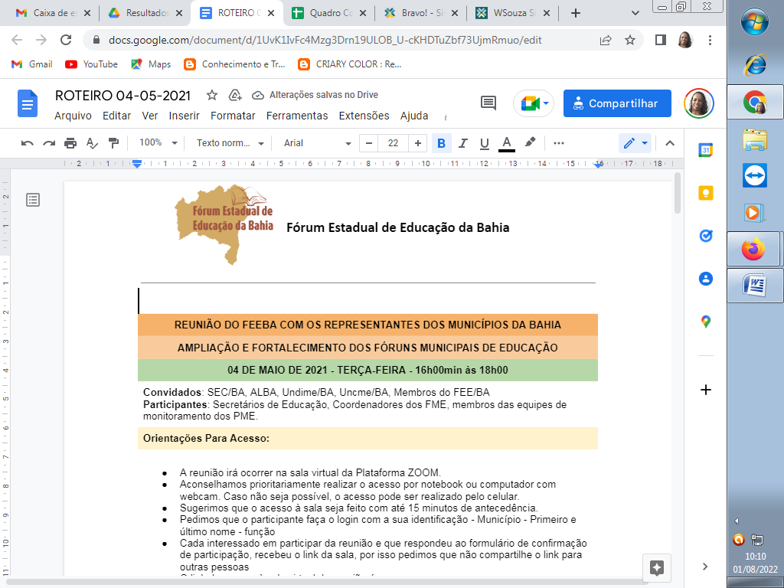

**G**

**5**

**–**

**REDE**

**FMEs/FEEBA**